Answer: O Labirinto Do Desespero

**Gabriel Pereira Martins, Bruno Tiago de Souza**

Analise e Desenvolvimento de Sistemas

Spei – Sociedade Paranaense de ensino e informática.

***Resumo.*** *Em um misto de suspense e medo, o jogo pretende dar ao jogador uma experiência da temática horror e sobrevivência, porém em Visualg, adicionando ainda a essa mistura, um labirinto, onde nota-se mesmo que, pareça um experimento, a seriedade da situação, o jogador se sente desafiado a terminar o percurso e fugir de armadilhas para escapar com vida desse bizarro experimento.*

***Abstract.*** *In a mix of suspense and fear in the game, find a horror-themed survival experience, but add a mix in your questions. We can even notice that it sounds like an experiment the seriousness of the situation, the player feels challenged as he finishes the journey through his labyrinths to escape traps and escape with life from this bizarre experiment.*

***Palavras-chave:******Mapa, sobreviver, horror, Labirintos, aventura****.*

**INTRODUÇÃO**

A criação de jogos digitais tem sido exaustivamente artigo de estudo de desenvolvedores, como aspecto didático os jogos partem de uma inspiração em um filme como jogos mortais, e pretende transpor a metodologia de pergunta e resposta, imergindo o jogador num panorama maior com a ideia de explorar o seguimento horror e sobrevivência que tem forte presença no mundo dos games, ainda no aspecto didático isto traz relação ao educando de que o cenário precisa ser avaliado com cautela antes de tomar qualquer iniciativa, ou seja, pensar antes de programar e de forma crítica envolver os dispositivos ao seu alcance sejam computadores e seus sistemas, para gerar um nível atraente das diversas perspectivas.

**Descrição (Introdução e Fundamentação)**

O conceito de pergunta e resposta, seguido de uma avaliação dessa resposta para gerar um resultado ou premiação ao jogador foi somado à proposta conjunta de temas como sobrevivência, aventura e horror, demostrando uma maior gama de desafios como, por exemplo, me localizar aonde estou no mapa.

Na tentativa de manter o jogador motivado ao ato de jogar e relacionando ao fato de acadêmicos classificarem atividades com desafios e diversão com uma maior prioridade, e assim gerando abordagens que intuitivamente permitam uma aprendizagem de forma lúdica.

A ideia criada no ambiente do jogo remete o jogador à ideia principal da série de filmes “Jogos Mortais” que gira em torno de um assassino, Jigsaw, um doente terminal de tumor, que rapta pessoas e coloca-as em armadilhas para testá-las e ver se elas merecem a sua vida abusiva. As vítimas estão geralmente, de alguma forma, ligadas entre elas.

Mesmo sendo inspirada em outra história que por sua vez já tem seus admiradores, o jogo busca fixar a ideia de sua temática, o gênero horror e sobrevivência, com adeptos espalhados por todo mundo, afinal quem nunca imaginou como será o fim da humanidade.

No entanto, sem a possibilidade de conquistar a massa consumidora por meio de lindos e extravagantes gráficos, a diversidade de conteúdo desse gênero é o que alcança tal parcela do público de jogos digitais.

**2.3. Desenvolvimento**

O ambiente do jogo remete a uma situação/problema onde o personagem acorda em uma sala com uma tela e uma porta. Para abrir a porta ele deve responder a questão apresentada na tela.

Se acertar a pergunta, a porta se abre e ele prossegue no jogo rumo à outra sala, porém ao errar ele recebe uma mensagem lhe avisando sobre as poucas alternativas e terá que responder uma outra pergunta.

É comum em jogos mais complexos o jogador ter um pequeno tutorial no início, porém nesse caso a característica fundamental do jogo é forçar o jogador a procurar meios de sobrevivência e avançar no jogo, por conta própria sobrevivendo às adversidades do mapa em cada uma das suas posições.

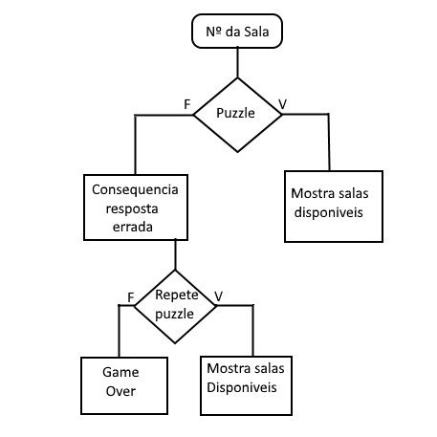

Figura 1

A figura 1 representa o fluxograma básico do algoritmo do jogo demostra o início do pensamento lógico com o número da sala, que também determina se o conteúdo da sala é puzzle, item, inimigo ou saída.

**3. RESULTADOS/OBSERVAÇÕES**

O jogo chama a atenção de todos os tipos de jogadores, seu foco na aventura cativa os fãs desse tema, durante a apresentação do jogo na faculdade podemos afirmar que dentre os motivos está a surpresa e a curiosidade sobre o tema horror e sobrevivência ajudaram cativar jogadores.

**3. CONCLUSÃO**

Ao completar o desafio podemos constatar que a variável que mais se repete durante as etapas de criação é exatamente a própria criatividade, a união de todas as suas habilidades técnicas tem um valor ainda maior para o algoritmo, mas ainda não pode superar a necessidade que temos de nosso lado criativo.

# Agradecimentos

***Durante a semana acadêmica em que vários jogos foram apresentados chamou-nos a atenção a complexidade dos conteúdos desenvolvidos pela turma, e sabendo disso gostaríamos de parabenizar os professores por nos ajudarem a realizar esse árduo trabalho.***